Herxheim/Offenau, Dezember 2020

AM Logistic Solutions errichtet vollautomatisiertesLager für heo
  - Nachhaltige Anlage für dynamisches Wachstum

Als Generalunternehmer für den global tätigen Merchandising-Großhändler heo realisiert AM Logistic Solutions bis Mai 2021 ein vollautomatisches Versandlager. Herzstück der nachhaltig geplanten Anlage mit großer Wachstumsreserve wird ein automatisches Kleinteilelager AutoStore.
Einen niedrigen zweistelligen Millionenbetrag investiert heo an seinem Stammsitz im rheinland-pfälzischen Herxheim in die Errichtung eines Logistikzentrums als ersten Bauabschnitt seines neuen Campus-Geländes. Mit der Anlage verfolgt der Großhändler das Ziel, seinen Kunden weltweit einen schnellen und effizienten Service zu bieten. Neben hocheffizienten Prozessen standen bei der Konzeption des Logistikzentrums die Nachhaltigkeit sowie bestmögliche Arbeitsbedingungen für alle heo-Mitarbeiter im Mittelpunkt der Planungen. So ist der neue Gebäudekomplex unter anderem flächendeckend mit einer Fußbodenheizung ausgestattet und an sämtlichen Arbeitsplätzen verfügen die Mitarbeiter über Sichtkontakt zur mit großflächigen Grünanlagen gestalteten Umwelt. Darüber hinaus ist die Anlagentechnik so ausgelegt, dass sie Mitarbeiter überall da durch Höhenausgleich oder automatische Förderung unterstützt, wo diese Artikel heben oder ziehen müssen. Mit ergonomisch ausgestatteten Arbeitsplätzen möchte heo einen wichtigen Beitrag zur langfristigen Gesundheit und Leistungsfähigkeit seiner Mitarbeiter legen. Darüber hinaus sinkt das Unfallrisiko durch die Reduzierung physischer Materialbewegungen mit Flurförderzeugen und Hubwagen erheblich. Mit diesen Maßnahmen folgt heo der Philosophie, dass ein angenehmes Arbeitsklima und zufriedene Mitarbeiterzentrale Erfolgsfaktoren für einen guten Kundenservice und damit die langfristige Kundenbindung darstellen.
Vollautomatisches Kleinteilelager verbessert die Kommissionierleistung
Ermöglicht wird diese Ausrichtung durch die hohe Effizienz des automatischen Kleinteilelagers, das mehrere dezentrale Standorte ersetzen wird. Auf circa 15.000 Quadratmetern überbauter Fläche bietet es 5.500 Palettenstellplätze und insgesamt Raum für 20.000 Artikel. Ein Großteil davon sind AutoStore-fähige Kleinteile, die künftig in rund 100.000 Bins gelagert werden. Für die Kommissionierung ist die Anlage mit 68 Robotern auf einen Durchsatz von 400 Bins pro Stunde ausgelegt. Erweiterungsoptionen sind aber bereits vom ersten Tag an vorbereitet.
AM Logistic Solutions agiert als Anlagenintegrator
Errichtet wird das weitestgehend automatisierte Lager vom Generalunternehmer AM Logistic Solutions, der sich in einer deutschlandweiten Ausschreibung durchgesetzt hat. Neben den wirtschaftlichen Eckpunkten des Angebots überzeugten heo insbesondere die Herangehensweise auf Augenhöhe und die Unternehmensphilosophie des Systemanbieters. Bei der Konzeption des Lagers sowie der Auswahl des Anlagenbauers wurde heo von den Intralogistikberatern TKS aus Esslingen unterstützt.
„Als Integrator liefern wir nicht nur das automatische Kleinteilelager, sondern neben einem zusätzlichen Shuttlesystem mit 16 Regalebenen und der gesamten Fördertechnik auch die komplette Software mit Warehousemanagementsystem (WMS), Materialflusssystem (MFR) und Speicherprogrammierbarer Steuerung (SpS)“, erklärt AM-Vertriebsleiter Saverio Carella. Für den Wareneingang sind acht Karussell-Ports vorgesehen. In der Kommissionierung werden die Bins durch zwölf Conveyor-Ports bereitgestellt. Darüber hinaus gibt es künftig drei weitere Arbeitsplätze für großvolumige Güter. Im Bereich Wareneingang wird zudem ein Entsorgungsband zu einer Kartonagepresse angeschlossen. In dieser Konfiguration ermöglicht der neue Standort heo Logistikprozesse, die auch den Eintritt in das Online-B2C-Geschäft erlauben. Gleichzeitig ist damit eine Komplexität verbunden, die nach Einschätzung von heo-Logistikleiter Michael Nauerth für externe Dienstleister nur schwer handhabbar wäre: „Die Logistik selbst zu steuern, bedeutet für uns auch die Möglichkeit, den Kundenservice komplett in eigenen Händen zu behalten.“
Weitere Informationen: www.amlogisticsolutions.de

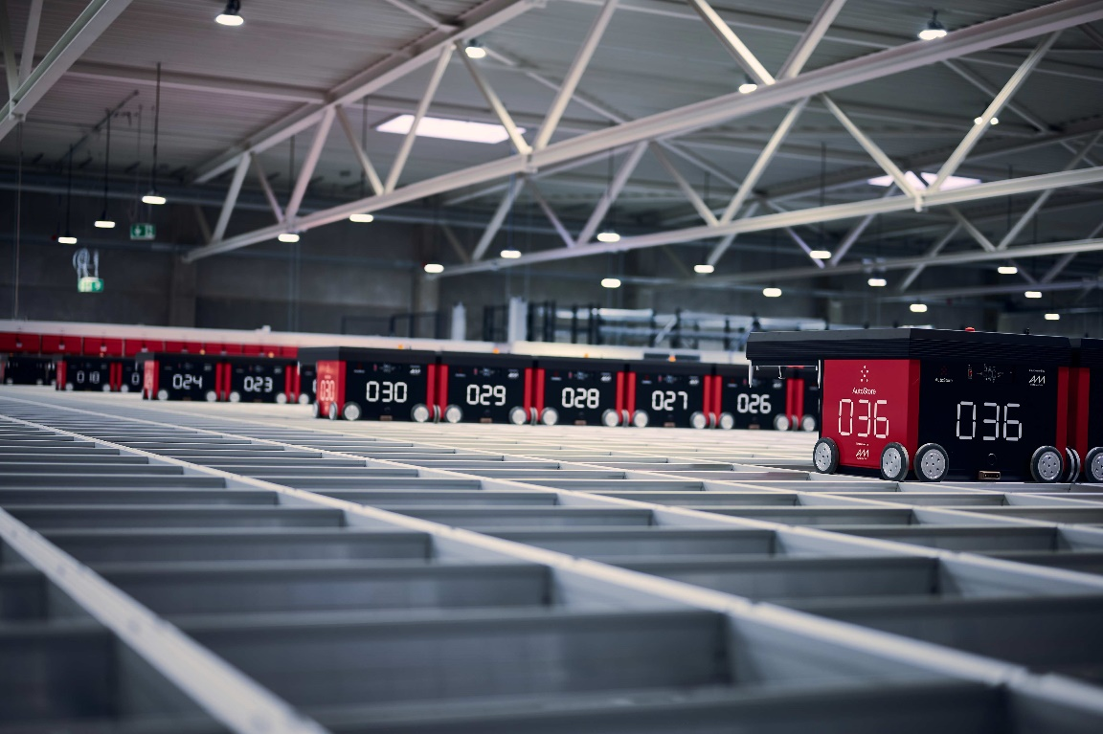
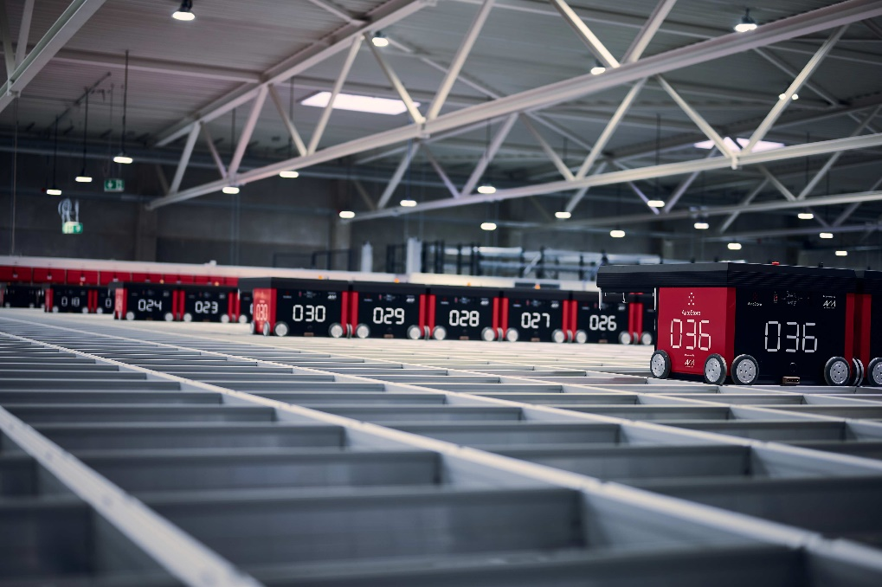
Bild 1: Das AutoStore-Keinteilelager im neuen Logistik-zentrum von heo

